| **Nama :**  **Nim :** | **Praktikum Enterprise Resource Planning** | **MODUL 1**    **Nama Dosen :**  **Ir. Teddy Siswanto, MMSi** |
| --- | --- | --- |
| **Hari dan Tanggal :** | **Nama Asisten Laboratorium :**   1. **Ridho Rachmat Giffary (064001800006)** 2. **Tasya Aulia (065001800022)** |

**Praktikum 1**

**Installasi Modul Odoo**

**KODE POKOK BAHASAN:** TIK.TIFSI.001.001.01

**DESKRIPSI POKOK BAHASAN:**

Instalasi Modul Odoo dan mengenal lingkungan tentang Odoo, mampu menginstall Odoo dan menggunakan Odoo.

| No | Elemen Kompetensi | Indikator Kerja | Jml Jam | Hal |
| --- | --- | --- | --- | --- |
| 1 | Membuat Database Odoo | Membuat Database Odoo dan Akun Odoo | 30 menit | 2 |
| 2 | Installasi Modul Odoo | Menginstall Modul yang ada di dalam Odoo | 30 menit | 3 |
| 3 | Proses Bisnis | Membuat proses bisnis untuk proyek ERP | 30 menit | 6 |

**TUGAS PENDAHULUAN:**

Hal yang harus dilakukan dan acuan yang harus dibaca sebelum praktikum:

1. Mengetahui pemahaman dasar tentang Odoo.
2. Mempersiapkan Aplikasi Odoo yang sudah terinstall di Laptop masing - masing.

**DAFTAR PERTANYAAN:**

1. Jelaskan apa yang dimaksud dengan Enterprise Resource Planning!
2. Jelaskan apa itu Odoo dan apa kelebihannya dibanding ERP yang lain!

**TEORI SINGKAT:**

[ERP (Enterprise Resource Planning)](https://www.hashmicro.com/id/sistem-erp) adalah seperangkat *software*yang berfungsi untuk mengelola dan mengintegrasikan berbagai aktivitas operasional dalam sebuah bisnis. ERP dulu lebih banyak digunakan oleh perusahaan-perusahaan berskala besar (*enterprise*)*,*namun sekarang juga telah populer di kalangan UKM.

Odoo merupakan sebuah software aplikasi bisnis yang mencakup [CRM](https://id.wikipedia.org/wiki/Manajemen_hubungan_pelanggan) (Customer Relationship Management) atau menurut pengertiannya sendiri CRM adalah strategi bisnis yang memadukan proses, manusia dan teknologi. Selain itu, software ini juga mencakup Project Management, Penjualan (Sales), Manufaktur, Warehouse, serta Manajemen Keuangan.

**LAB SETUP:**

Hal yang harus disiapkan dan dilakukan oleh praktikan untuk menjalankan praktikum modul ini.

**Alat dan Bahan:** Laptop

**Software** : Odoo

**ELEMEN KOMPETENSI I:**

**Deskripsi:**

Membuat Database Odoo

**Kompetensi Dasar:**

Membuat Database Odoo hingga Berhasil.

**Latihan 1:**

**Penjelasan Singkat:**

Pada latihan ini anda diminta untuk Membuat Database di Odoo.

**Langkah - Langkah Praktikum:**

* 1. Bukalah Odoo di Google Chrome atau browser lainnya dengan mengetik URL <http://localhost:8069/>.

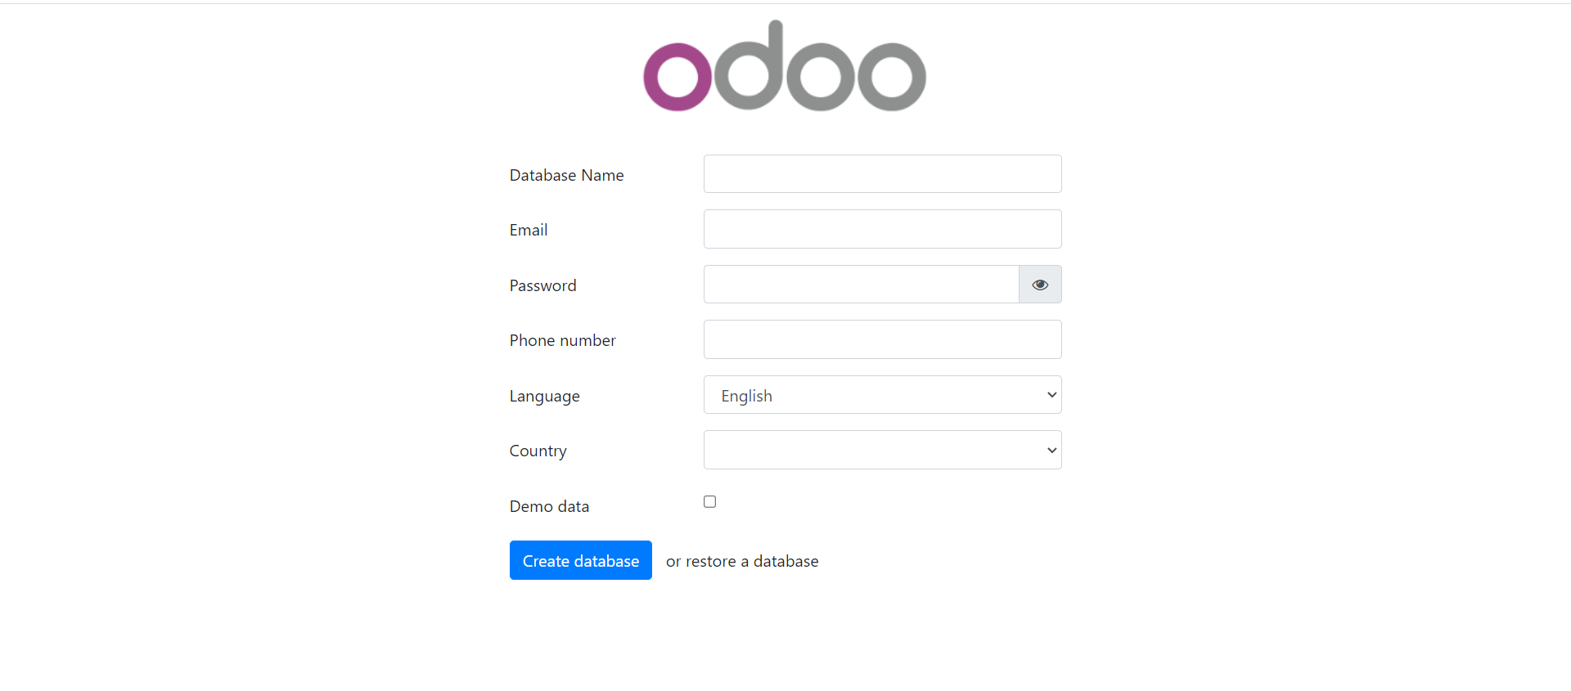

* 1. Pilih create database dan isi nama database dengan ERP_NamaPraktikan. Contoh: **ERP_Ridho.** Masukkan email dengan **admin**, dan password dengan **admin**. Isi bahasa yang akan digunakan, dan isi Negara. Kotak Demo Data tidak perlu di centang. Setelah selesai klik “Create database”.

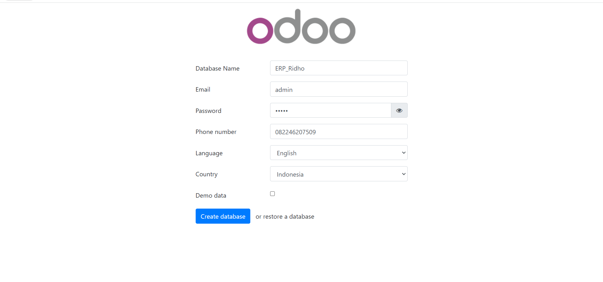

* 1. Setelah itu akan masuk ke Page Apps.

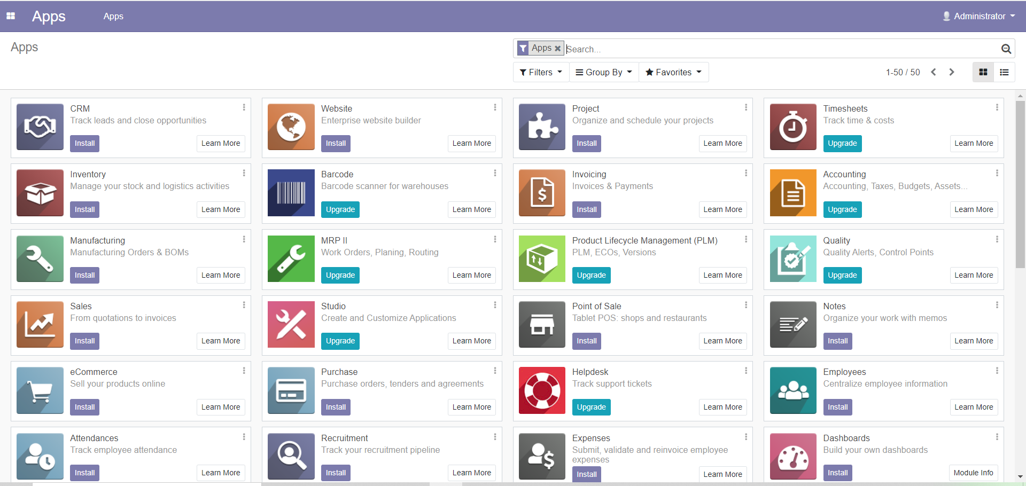

**Latihan 2:**

**Penjelasan Singkat:**

Pada latihan ini anda diminta untuk menginstall Modul yang ada pada Odoo.

1. **Langkah - Langkah Praktikum:**
   1. Sebelum menginstal, masuk menu Apps

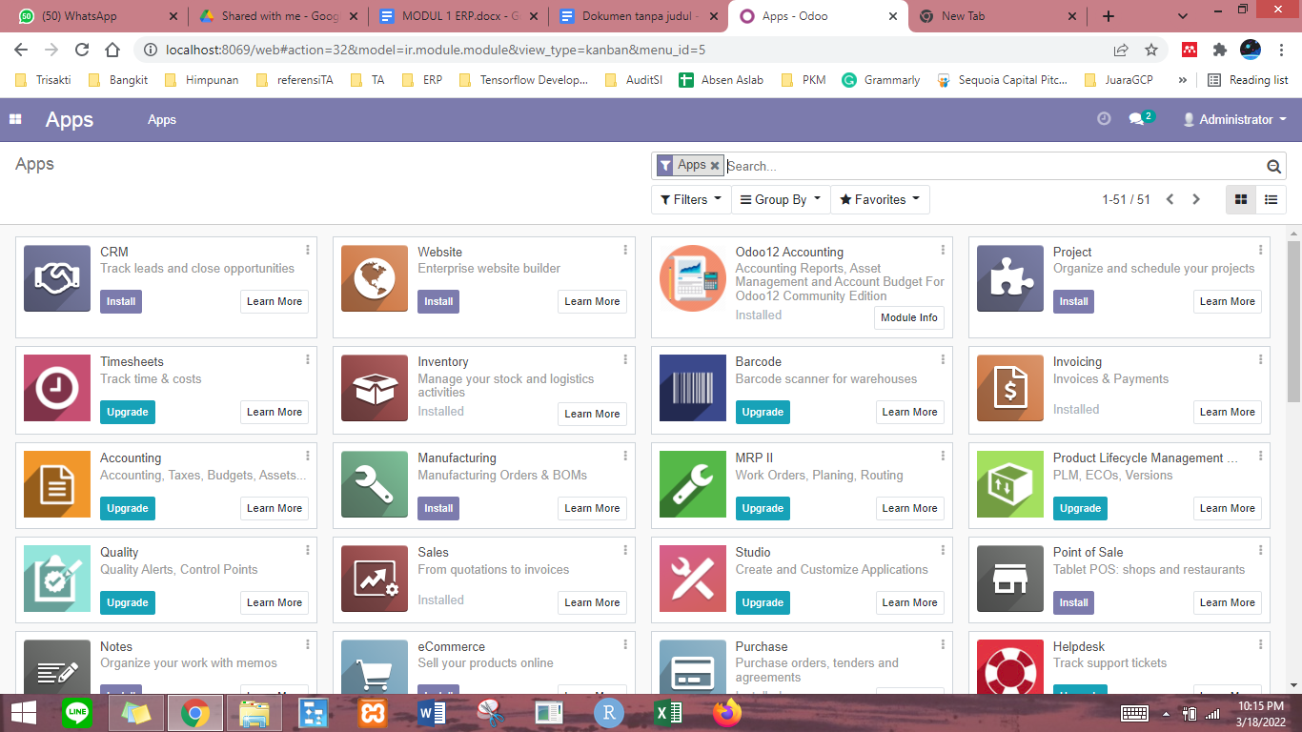

* 1. Install **Point Of Sale** dengan cara search Sales di kolom Pencarian, dan akan muncul modul Sales. Klik “Install” dan tunggu sejenak.

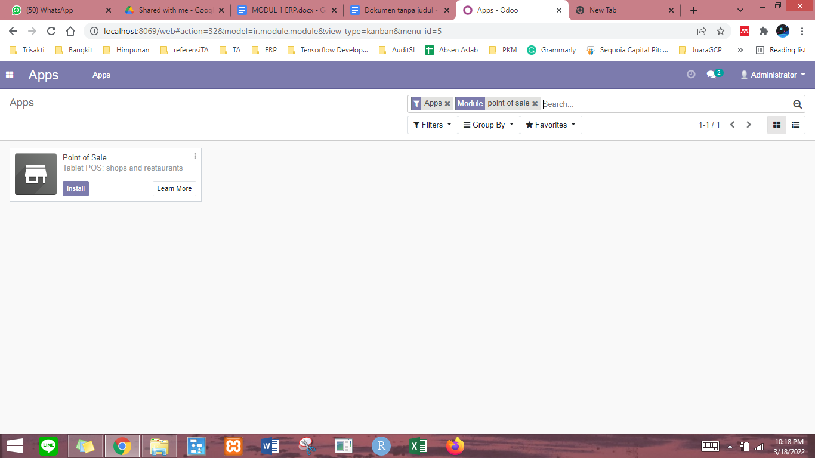

* 1. Setelah selesai di install maka akan muncul **Point of Sale** di Menu bar atas yang menandakan modul Point Of Sale berhasil di install.

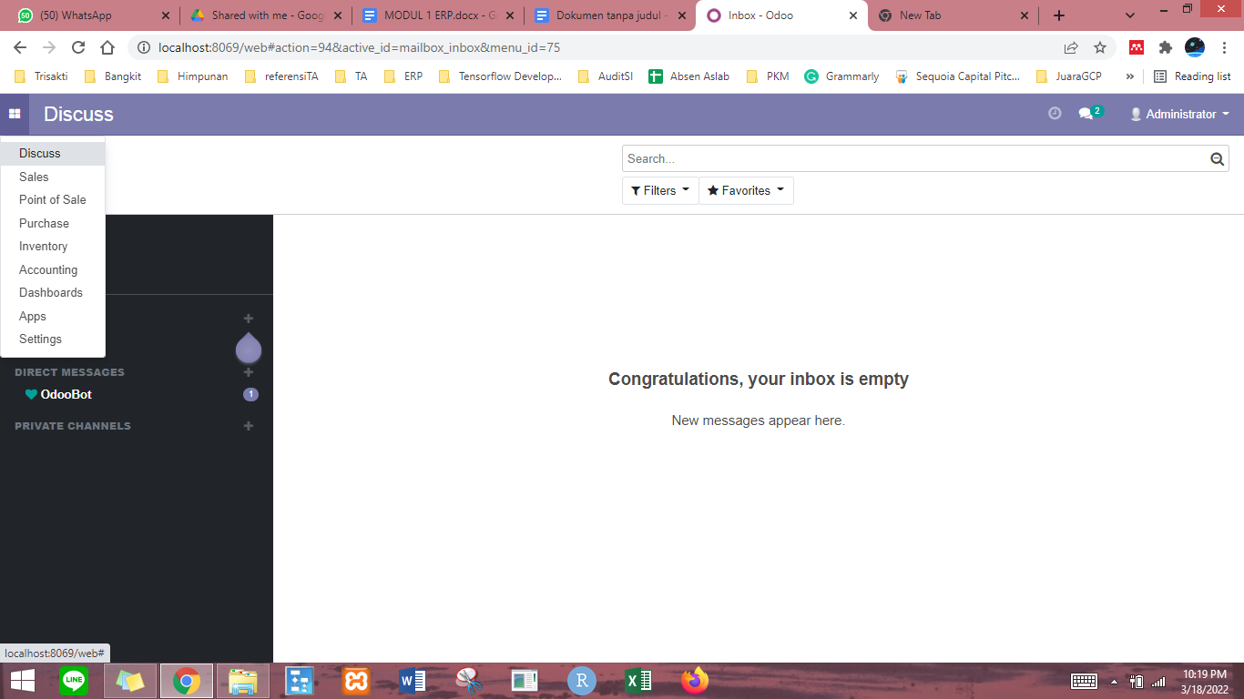

* 1. Selain dari Menu “Apps”, instalasi modul odoo juga dapat dilakukan dari website Odoo ( <https://apps.odoo.com/apps> ). Tutorialnya dapat dilihat pada link berikut ini:

<https://drive.google.com/file/d/1pdbG0Te88lDE6dJVjvBI4l0Rsw5hUfCp/view?usp=sharing>

Untuk Modul Accounting, bisa di download terlebih dahulu pada link berikut ini ( <https://apps.odoo.com/apps/modules/12.0/oi_account/> )

**Latihan 3:**

**Penjelasan Singkat:**

Pada latihan ini anda diminta untuk membuat proses bisnis untuk proyek ERP:

| ceritakan rencana proses bisnis yang akan kalian buat. harus menyertakan proses pembuatan/manufacturing! |
| --- |

**Kesimpulan :**

| **(isi sendiri yang lengkap dan tidak singkat)** |
| --- |



| **No** | **Elemen Kompetensi** | **Penyelesaian**  **Cek List** | |
| --- | --- | --- | --- |
| **Selesai** | **Tidak** |
| **1** | **Create Database pada Odoo** |  |  |
| **2** | **Installasi Modul Odoo** |  |  |
| **3** | **Proses Bisnis** |  |  |

1. **Form Umpan Balik**

| **Elemen Kompetensi** | **Waktu Pengerjaan** | **Kriteria** |
| --- | --- | --- |
| **Create Database Pada Odoo** |  |  |
| **Installasi Modul Odoo** |  |  |
| **Proses Bisnis** |  |  |

Kriteria

1.Sangat Menarik

2.Cukup Menarik

3.Kurang Menarik

4.Sangat Kurang Menarik